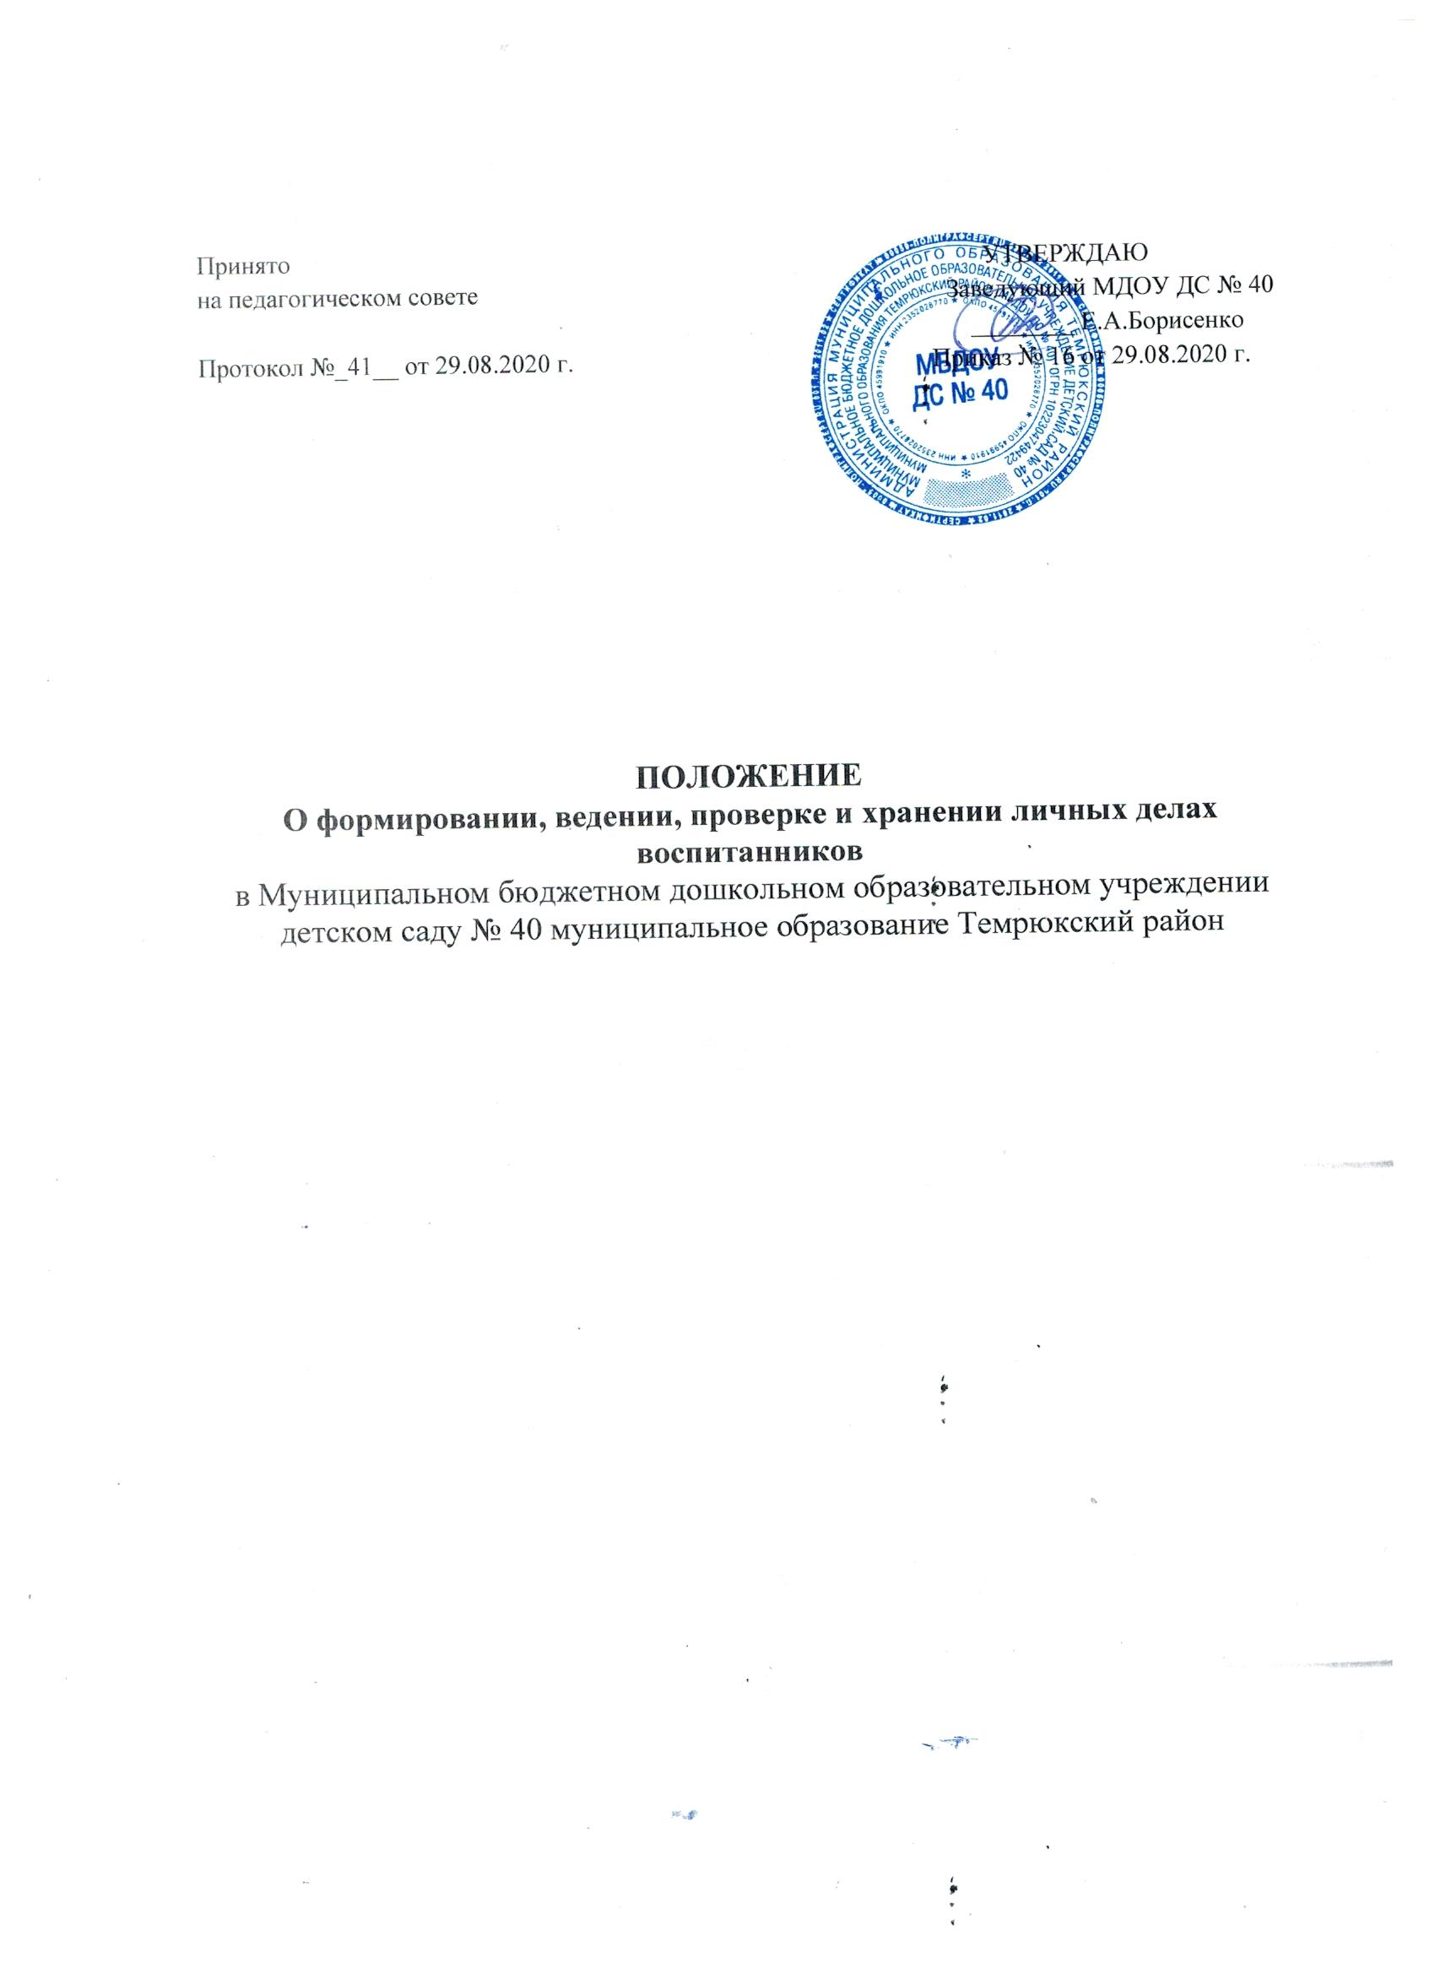
1. Общие положения
1.1. Настоящее положение определяет порядок формирования и использования Портфолио воспитанника Муниципального бюджетного дошкольного образовательного учреждения детский сад № 40 муниципального образования Темрюкский район (далее – Портфолио) как способа накопления и оценки индивидуальных достижений ребенка в период его обучения в Муниципальном бюджетном дошкольном образовательном учреждении детский сад № 40 муницицпального образования Темрюкский район (далее - ДОУ).
1.2. Цель портфолио дошкольника – собрать, систематизировать и зафиксировать результаты развития дошкольника, его усилия, прогресс и достижения в различных областях, демонстрировать весь спектр его способностей, интересов, склонностей, знаний и умений.
1.3. Портфолио дошкольника является перспективной формой представления индивидуальных достижений ребенка, т. к. позволяет учитывать результаты, достигнутые ребенком в разнообразных видах деятельности – учебной, творческой, игровой и др.
1.4. Портфолио дошкольника помогает решать важные педагогические задачи:
создать для каждого воспитанника ситуацию переживания успеха;
поддерживать интерес ребенка к определенному виду деятельности;
поощрять его активность и самостоятельность;
формировать навыки учебной деятельности; содействовать индивидуализации образования дошкольника;
закладывать дополнительные предпосылки и возможности для его успешной социализации;
укреплять взаимодействие с семьей воспитанника, повышать заинтересованность родителей (законных представителей) в результатах развития ребенка и совместной педагогической деятельности с ДОУ.
1.5. Портфолио дошкольника дополняет традиционные диагностические методики.
2. Порядок формирования Портфолио дошкольника
2.1. Портфолио воспитанника ДОУ является одной из составляющих «портрета» выпускника и играет важную роль при зачислении ребенка в 1 класс начальной школы для определения вектора его дальнейшего развития и обучения.
2.2. Период составления Портфолио дошкольника – 1-2 года (средняя, подготовительная группы ДОУ).
2.3. Ответственность за организацию формирования Портфолио дошкольника и систематическое знакомство родителей (законных представителей) с его содержанием возлагается на педагога подготовительной к школе группы.
2.4. Портфолио дошкольника хранится в ДОУ в течение всего времени пребывания ребенка в нем. При переводе ребенка в другое образовательное учреждение Портфолио выдается на руки родителям (законным представителям) ребенка.
2.5. При выпуске ребенка из ДОУ ему вручается Портфолио дошкольника, которое может быть использовано при поступлении ребенка в школу по усмотрению родителей (законных представителей).
3. Структура, содержание и оформление Портфолио дошкольника
3.1. Портфолио дошкольника имеет: титульный лист, который оформляется педагогом, родителем (законным представителей) совместно с ребенком; основную часть, которая включает в себя странички о ребенке, его семье, друзьях, режиме дня дошкольника, его любимых играх, творческих работах, спортивных достижениях, учебных успехах, любимых книгах, путешествиях и праздниках, а также пожелания ребенку; содержание.
3.2. В Портфолио дошкольника можно поместить:
документы (результаты индивидуальной диагностики, копии дипломов, наград, удостоверения об участии в конкурсах и пр.);
работы дошкольника (рисунки, аппликации, копии выполненных учебных заданий и тестов и пр.);
фотографии; видеоматериалы.
3.3. Для того чтобы пошагово проследить процесс преодоления детьми затруднений, в Портфолио помещаются работы детей с повторяющимися заданиями, которые выполнены одним и тем же ребенком в разные периоды предшкольной подготовки.
3.4. Материалы для Портфолио дошкольника собираются педагогами ДОУ совместно с детьми и их родителями (законными представителями) по результатам информационно-разъяснительной работы с ними.
3.5. Портфолио дошкольника должно быть красочным и ярким.
3.6. Разделы Портфолио дошкольника необходимо систематически пополнять

